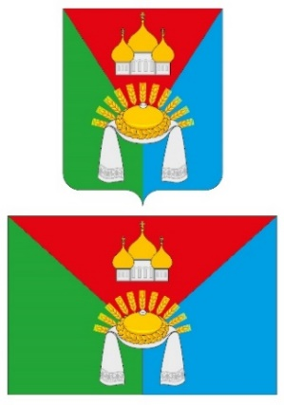

**Российская Федерация**

**СОВЕТ НАРОДНЫХ ДЕПУТАТОВ**

**МАНИНСКОГОСЕЛЬСКОГО ПОСЕЛЕНИЯ**

**КАЛАЧЕЕВСКОГО МУНИЦИПАЛЬНОГО РАЙОНА**

**ВОРОНЕЖСКОЙ ОБЛАСТИ**

**Р Е Ш Е Н И Е**

от 29 июля 2024 г. № 197

с. Манино

**О внесении изменений в решение Совета народных депутатов Манинского сельского поселения Калачеевского муниципального района Воронежской области от 30.11.2015 г. № 21 «О налоге на имущество физических лиц» (в редакции от 15.04.2019 г. № 137, от 08.06.2020 г. № 164,от 14.05.2024г №185)**

В целях приведения нормативных правовых актов Манинского сельского поселения в соответствие действующему законодательству, Совет народных депутатов Манинского сельского поселения Калачеевского муниципального района Воронежской области решил:

1. Внести в решение Совета народных депутатов Манинского сельского поселения Калачеевского муниципального района Воронежской области от 30.11.2015г. № 21 «О налоге на имущество физических лиц» следующие изменения:

1.1. Пункт 2.1. решения исключить.

2. Опубликовать настоящее решение в Вестнике муниципальных правовых актов Манинского сельского поселения Калачеевского муниципального района Воронежской области и на официальном сайте в сети Интернет.

3. Контроль за исполнением настоящего решения оставляю за собой.

|  |  |  |
| --- | --- | --- |
| **Глава Манинского сельского поселения** |  | **С.Н.Борщев** |